JEDILNIK 02.10-06.10.2023
DATUM | MALICA | KOSILO
PONEDELJEK  02. 10. 2023 | Pizza žepek, zeliščni čaj z limono, banana | Zelenjavna juha, pire krompir s kremno špinačo in jajcem, zelena solata
TOREK  03. 10. 2023 | Mlečni riž z BIO mlekom, kakav v prahu, sadni čaj z limono, jabolko | Bučna juha (hokaido), svinjska zrezki v naravni omaki, BIO ajdova kaša z zelenjavo, zeljna solata
SREDA  04. 10. 2023 | Rženi kruh, marelična ali slivova marmelada, kisla smetana, zeliščni čaj z limono, hruška | Milijon juha, smetanova tunina omaka s koruzo, BIO testenine, paradižnikova solata
ČETRTEK  05. 10. 2023 | Umešana jajčka z zelenjavo, črni kruh, sadni čaj z medom, jabolko | Paradižnikova juha z rizijem, sesekljani zrezek, džuveč riž, šopska solata
PETEK  06. 10. 2023 | Polnozrnati kruh, rezina piščančja prsi v ovoju, paprika, zeliščni čaj z limono, sliva (ringlo) | Segedin golaž s kuhanim krompirjem in mešanim mesom (govedina in svinjina), domače skutino pecivo s podloženim sadjem
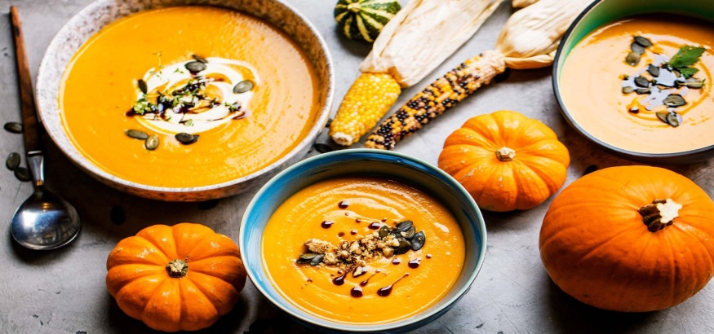

DIETNI JEDILNIK

DATUM | CELIAKIJA (BREZGLUTENSKI) - BG | ALERGIJA NA MLEKO (INTOLERANCA NA LAKTOZO)- DIETNI BREZ MLEKA (IL)
PONEDELJEK  02. 10. 2023 | MALICA/ZAJTRK: BG pica  KOSILO: Živila brez sledov glutena, BG testenine  P. MALICA: BG piškoti | MALICA/ZAJTRK: Brez sledov mleka in laktoze, pica brez sira ali pa z dietnim sirom  KOSILO: Sestavljeno iz živil brez sledov mleka in laktoze, brez smetane  P. MALICA:Piškoti brez sledov mleka in laktoze
TOREK  03. 10. 2023 | MALICA/ZAJTRK: Živila brez sledov glutena, BG kakav  KOSILO: Sestavljeno iz živil brez sledov glutena, riž  P.MALICA: BG kruh | MALICA/ZAJTRK: Brez sledov mleka in laktoze, z riževim napitkom  KOSILO: Sestavljeno iz živil brez sledov mleka in laktoze  P.MALICA: Kruh brez sledov mleka , mesni namaz
SREDA  04. 10. 2023 | MALICA/ZAJTRK: BG kruh, ostala živila brez sledov glutena  KOSILO: Živila brez sledov glutena, BG testenine  P.MALICA: BG kruh | MALICA/ZAJTRK: Brez sledov mleka in laktoze, brez kisle smetane (margarina)  KOSILO: Sestavljeno iz živil brez sledov mleka in laktoze, brez dodane smetane  P.MALICA: Kruh brez sledov mleka
ČETRTEK  05. 10. 2023 | MALICA/ZAJTRK: BG kruh  KOSILO: Ostala živila brez sledov glutena, brez moke  P.MALICA: Brez sledov glutena | MALICA/ZAJTRK: Kruh brez sledov mleka  KOSILO: Sestavljeno iz živil brez sledov mleka in laktoze  P.MALICA: Sojin ali pa rižev jogurt
PETEK  06. 10. 2023 | MALICA/ZAJTRK: BG kruh, piščančja prsa brez sledov glutena  KOSILO: Jed brez živil, ki vsebujejo sledove glutena, BG pecivo  P.MALICA: BG kruhek | MALICA/ZAJTRK: Kruh in piščančja prsa brez sledov mleka in laktoze  KOSILO: Živila brez sledov mleka in laktoze, pecivo brez dodane skute  P.MALICA: Dietni kruh brez mleka

OPOMBE:

Pri dnevnem kosilu vedno na voljo ohlajen čaj ali pa sveža voda z limono.

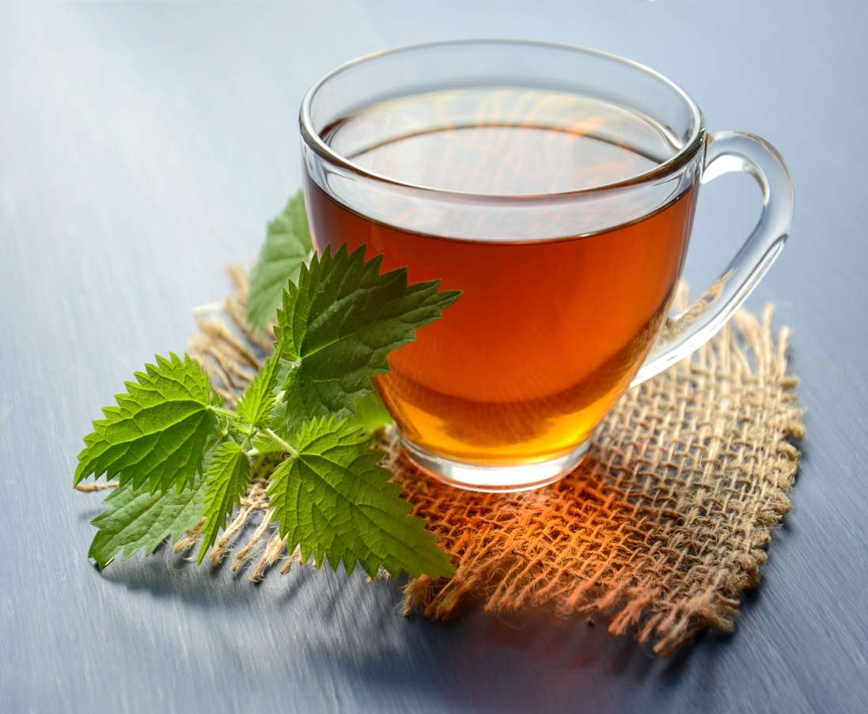

V PRIMERU ZAPLETOV PRI DOBAVI ŽIVIL SI PRIDRŽUJEMO PRAVICO DO SPREMEMBE JEDILNIKA.

BIO ŽIVILO IZ KONTROLIRANE EKOLOŠKE PRIDELAVE
LOKALNO PRIDELANA/PREDELANA ŽIVILA SE VKLJUČUJEJO GLEDE NA SEZONSKO PONUDBO.
ŠS-ŠOLSKA SHEMA

Ker v prehrani otrok ni omejitev glede uživanja alergenov in ker za otroke, ki potrebujejo dietno prehrano, pripravljamo individualne dietne jedilnike, alergenov na jedilnikih ne bomo označevali.

Katalog vsebnosti alergenov v živilih:
oznaka | alergen
1 | ŽITA, KI VSEBUJEJO GLUTEN ( pšenica, rž, ječmen, oves, pira, kamut ali njihove križane vrste ali proizvodi iz njih)
2 | RAKI IN PROIZVODI IZ NJIH
3 | JAJCA IN PROIZVODI IZ NJIH
4 | RIBE IN PROZVODI IZ NJIH
A | ARAŠIDI IN PROIZVODI Z NJIH
S | ZRNJE SOJE IN PROIZVODI IZ NJIH
L | MLEKO IN MLEČNI PROIZVODI, KI VSEBUJEJO LAKTOZO
O | OREŠKI - mandeljni, orehi, lešniki, indijski oreščki, ameriški orehi, brazilski oreščki, pistacija, makadamija IN PROIZVODI IZ NJIH
Z | LISTNA ZELENA IN PROIZVODI IZ NJIH
GS | GORČIČNO SEME IN PROIZVODI IZ NJIH
SS | SEZAMOVO SEME IN PROIZVODI IZ NJIH
Ž | ŽVEPLOV DIOKSID IN SULFITI ((v koncentraciji več kot 100mg/kg ali 10mg/l, izraženi kot SO2)
V | VOLČJI BOB IN PROIZVODI IZ NJIH
M | MEHKUŽCI IN PROIZVODI IZ NJIH

